**PELATIHAN DIGITAL MARKETING PADA BUMDES GUNA PENINGKATAN USAHA BISNIS KREATIF BERBASIS DIGITALISASI DI DESA CIPTA KARYA**

**Yuliana1, Shanti Veronica br Siahaan2, Rezza Pana Kontesta3**

1Teknologi Informasi, Institut Shanti Bhuana

2Kewirausahaan, Institut Shanti Bhuana

3 Teknologi Informasi, Institut Shanti Bhuana

*email*: yuliana@shantibhuana.ac.id

**Abstract:** Digital technology has been used very often in this era, especially for all ages. One is utilizing digital technology to develop business businesses for products owned by creative actors. However, there is still a lack of knowledge in the form of insight and education that is owned by the actors, causing people to understand still not the use of technological platforms/tools, which hinders the business from being carried out less optimally. One of the uses of technology in marketing business ventures is digital marketing, which is a promotional activity for a product using digital media or the internet. The partners in this service are BUMDes Panyanggar Cipta Karya Village. This devotional method is carried out by utilizing several applications such as; canva, Instagram, and Facebook promotion by introducing and educating about digital marketing, marketing, and products, as well as introducing the canva application which functions as a material for creating content and social media (Instagram and Facebook) as a tool for promoting products through technology networks. The e-commerce platform is a marketplace for selling business through the internet. Implementation stages are carried out such as literature studies, socialization, data collection, and implementation in the form of training). Through this activity, the local community gains insight and education as creative business actors in increasing the promotion of digitalization-based products.

.

**Keywords:** BUMDes; Digital Marketing; Training; Digitization

**Abstrak:** Teknologi digital sudah sangat sering dimanfaatkan di era sekarang terkhusus semua usia. Salah satunya dengan memanfaatkan Teknologi digital untuk mengembangkan usaha bisnis terhadap produk yang dimiliki oleh pelaku kreatif. Namun masih kurangnya pengetahuan berupa wawasan dan edukasi yang dimiliki oleh para pelaku, menyebabkan dalam memanfaatkan *platform*/*tools* teknologi masih jauh belum paham sehingga menghambat kurang optimalnya usaha yang sedang dijalankan. Salah satu memanfaatkan teknologi dalam pemasaran usaha bisnis adalah digital marketing yang merupakan kegiatan promosi sebuah produk menggunakan media digital atau internet. Adapun mitra dalam pengabdian ini yaitu BUMDes Panyanggar Desa Cipta Karya. Metode Pengabdian ini dilakukan adalah dengan memanfaatkan beberapa aplikasi seperti; canva, instagram dan facebook dengan memperkenalkan dan mengedukasi tentang marketing digital, pemasaran dan promosi produk, dan juga memperkenalkan aplikasi canva yang fungsinya sebagai bahan pembuatan konten dan sosmed (instagram dan facebook) sebagai tools untuk mempromosi produk melalui jaringan teknologi. *Platform* e-*commerce* sebagai *marketplace* tempat penjualan usaha bisnis melalui jaringan internet. Tahapan pelaksanaan dilakukan seperti studi literatur, sosialisasi, pengumpulan data dan pelaksanaan berupa pelatihan). Melalui kegiatan ini masyarakat setempat mendapatkan wawasan dan edukasi sebagai pelaku usaha bisnis kreatif dalam meningkatkan promosi produk berbasis digitalisasi.

**Kata kunci:** BUMDes; Digital Marketing; Pelatihan; Digitalisasi

**PENDAHULUAN**

Teknologi digital sudah sangat sering dimanfaatkan di era sekarang terkhusus semua usia. Pemanfaatan Teknologi Digital yang tepat mampu memberikan dampak positif bagi pengguna. Salah satu dengan memanfaatkan Teknologi digital untuk mengembangkan usaha bisnis terhadap produk yang dimiliki oleh pelaku kreatif. Namun masih kurangnya pengetahuan berupa wawasan dan edukasi yang dimiliki oleh para pelaku, menyebabkan dalam memanfaatkan platform/tools teknologi masih jauh belum paham sehingga menghambat kurang optimalnya usaha yang sedang dijalankan.

Salah satu memanfaatkan teknologi dalam manajemen bisnis atau pemasaran usaha bisnis adalah digital marketing yang merupakan kegiatan pemasaan atau promosi sebuah produk menggunakan media digital atau internet yang tujuannya untuk menarik konsumen atau calon konsumen secara cepat dan memanfaatkan sebuah pesan atau konten untuk mempromosikan produk dan layanan yang kita miliki berbasis teknologi melalui *search engine* dan sosial media. (Prayoga, 2022)

Secara umum terdapat 2 aktivitas dalam digital marketing yaitu ***content marketing*** merupakan persiapan bahan, membuat dan menyiapkan produk, mendistribusikan produk lalu dijadikan informasi dan informasi tersebut dijadikan konten secara digitalisasi. Sedangkan ***e-commerce*** adalah tempat kita berdagang didunia maya menggunakan jaringan internet dengan melakukan penyebaran, penjualan, pembelian, transaksi jualbeli dan aktivitas kita dalam berdagang. (TV, 2022)

Proses tahapan digital marketing ada 3 yaitu; (TV, 2022)

***Traffic***; merupakan cara dalam mengundang pengunjung/*fans* untuk melihat produk dan mengajak orang untuk mendatangi toko kita, bisa melalui chatting.

***Konversi*** merupakan cara menciptakan penjualan (sales) dalam meningkatkan konversi penjualan kita perlu yang namanya *copywriting*, teknik *closing*, persuasi, NLP, *design*, dan membuat konten produk.

***Relationship*** merupakan cara dalam membangun hubungan sehingga membuat pelanggan nyaman dan selalu ingin membeli produk (ketagihan) repeat order (pembelian ulang, berlangganan), membuat branding yang tepat. (Simplilearn, 2020)

Kegiatan pengabdian pada Bumdes panyanggar di Desa Cipta Karya melalui pelatihan digital marketing pada pelaku usaha bisnis kretaif, Produk yang dimiliki adalah produk makanan, minuman, pakaian, hasil anyaman, sembako, keripik, perlengkapan rumah tangga dll. Namun pada saat melakukan pemasaran mereka menggunakan metode secara langsung, hanya orang-orang terdekat saja yang mengetahui usaha produk. Masih sangat sulit untuk memasar melalui internet atau memanfaatkan platform berbasis Teknologi, oleh karena itu perlu di lakukan pelatihan dan edukasi mengenai pemanfaatan dan pengelolaan digital marketing sehingga meningkatkan kemampuan pelaku usaha bisnis kreatif. (Fanreza & Shilvana, 2021) (Novitasari, 2021)

**METODE**

Adapun mitra dalam pengabdian ini yaitu BUMDes Panyanggar Desa Cipta Karya. Metode Pengabdian ini dilakukan dengan memanfaatkan beberapa aplikasi seperti; canva, instagram dan facebook yang dapat digunakan secara gratis dan bebas sesuai dengan kebutuhan pengguna. (Hutami1) et al., 2019) (Susilo et al., 2021)

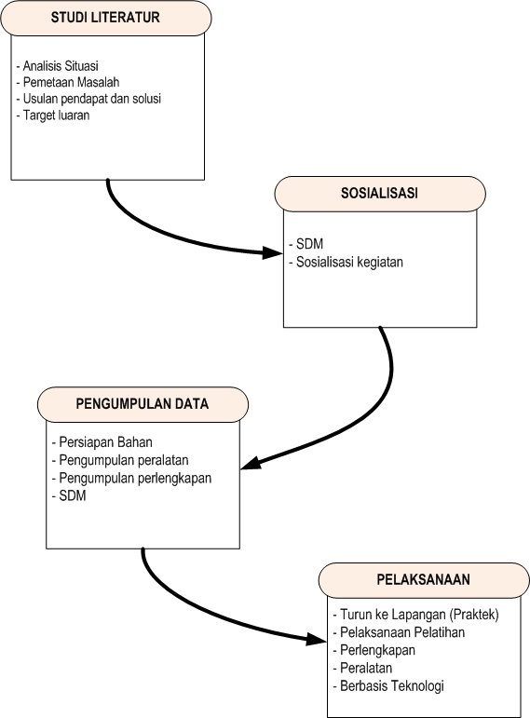

Gambar 1. Tahapan Pelaksanaan Pengabdian

Metode pengabdian terdiri dari tahapan, sebagai berikut:  
**Studi literatur**

Melaksanakan analisis situasi, pemetaan masalah, usulan pendapat dan solusi, target luaran dengan melakukan rencana kerja dan observasi. (Kadek Novayanti Kusuma Dewi & Luh Putu Mahyuni, 2022) (Candraningrat et al., 2020)

**Sosialisasi**

Memperhatikan kebutuhan Sumber daya manusia dengan melaksanakan sosialisasi kepada pemerintah desa dan masyarakat desa cipta karya mengenai kegiatan pengabdian, jadwal pelaksanaan, kegiatan yang diselenggarakan seperti mengkoordinasi bahan yang perlu di persiapkan dan pelatihan digital marketing kepada masyarakat.

**Pengumpulan Data**

Mengkoordinasi kepada pengurus untuk mengumpulkan masyarakat dan mempersiapkan perlengkapan dan peralatan pelatihan seperti: hp dan jaringan internet, proyektor.

**Pelaksanaan**

Praktek kegiatan pelatihan digital marketing secara langsung kepada mayarakat, pelaksanaan ini mayrakat di ajak untuk berpartisiapasi dalam mempersiapakan perlngkapan pelatihan seperti memperhatikan jadwal pelaksanaan, perlengkapan hp dan kuota internet. Pelaksanaan kegiatan dilakukan di ruang pertemuan Kantor desa cipta karya.

**PEMBAHASAN**

**Sosialisasi kegiatan pengabdian di desa ciptakya**

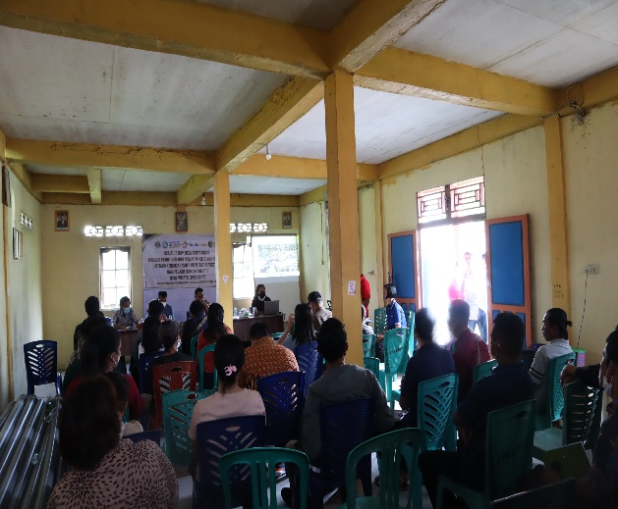

(a)

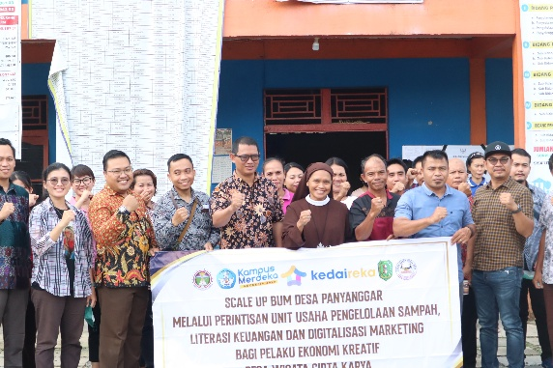

(b)

Gambar 2. Kegiatan Pembukaan sosialisasi program pengabdian

Sosialisasi kegiatan pengabdian dengan mengumpul *stakeholder* yang berkaitan dengan topik program seperti: Camat Kecamatan Sungai Betung, Dinas Pertanian, Dinas pariwisata, tax center dan Kepala Desa serta pemerintah desa.

**Pelatihan Digital Marketing Pelaku Usaha Bisnis Kreatif**

Kegiatan ini diselenggarakan secara bertahap dan pesertanya adalah masyarakat yang mempunyai usaha bisnis seperti usaha makanan dan minuman, makanan ringan; snack, cemilan, dan juga pakaian hasil menjahit, produk anyaman, sembako dan pealatan rumah tangga seperti; cetak batako, peralatan sprei dan alas bantal dan kasur dll.

**Pengenalan *platform***

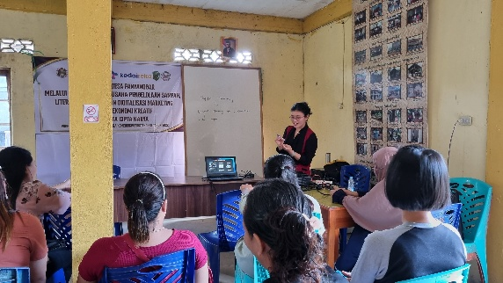

(a)

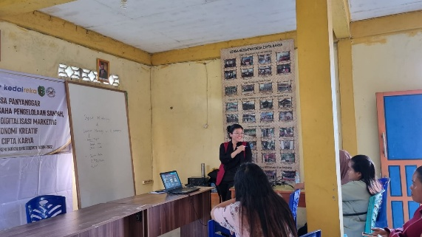

(b)

Gambar 3. Pelatihan Digital Marketing hari 1

Pelatihan digital marketing yang dilaksanakan hari pertama adalah dengan memperkenalkan dan mengedukasi tentang marketing digital, pemasaran dan promosi produk, dan juga memperkenalkan aplikasi canva yang fungsinya sebagai bahan pembuatan konten dan sosmed (Instagram dan Facebook) sebagai *tools* untuk mempromosi produk melalui jaringan teknologi. *Platform* e-*commerce* sebagai *marketplace* tempat penjualan usaha bisnis melalui jaringan internet.

**Pembuatan Ide, nama brand dan membuat akun**

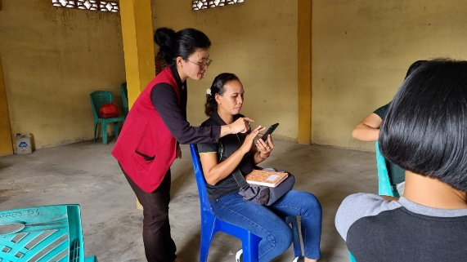

Gambar 4. Pelatihan Digital Marketing hari 2

Pertemuan kedua adalah mencari ide untuk membuat nama produk atau usaha bisnis atau yang sebut dengan brand/logo bisnis. Melakukan pelatihan pembuatan logo bisnis menggunakan tools canva.

**Membuat konten dan kelola akun bisnis**

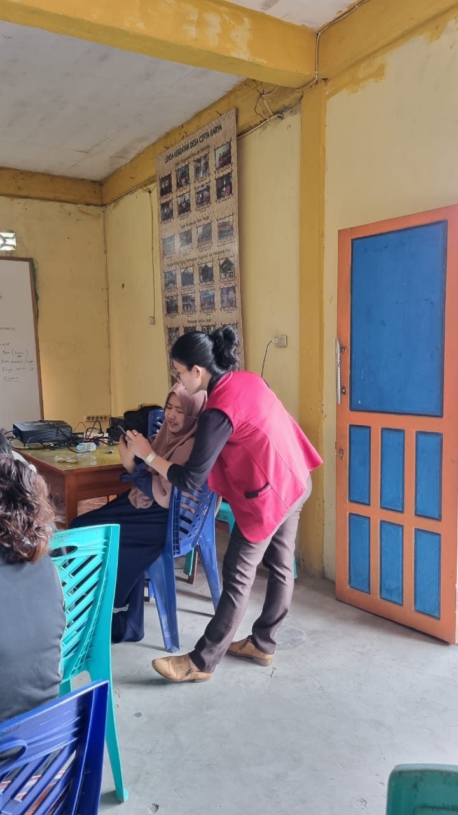

Gambar 5. Pelatihan Digital Marketing hari 3

Pertemuan berikutnya adalah mengumpulkan bahan seperti foto dan video produk untuk digunakan sebagai konten promosi. Setelah itu di edit melalui tools canva sehingga menghasil 1 buah konten produk berupa brosur promosi dan video promosi produk.

**Promosi konten dan tingkatkan *traffic***.

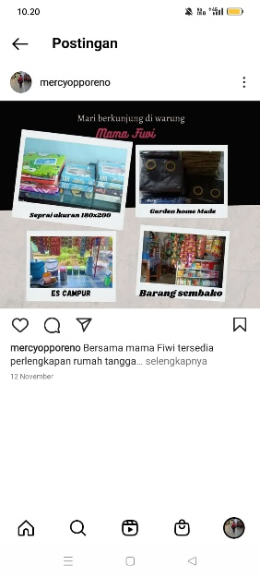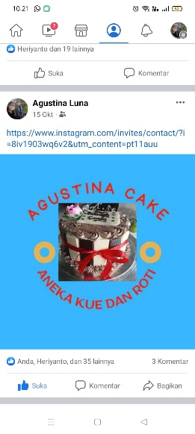

Gambar 6. Pelatihan Digital Marketing hari 4

Pertemuan selanjutnya adalah dengan mempromosi produk melalui sosial media yaitu Instagram dan Facebook; membuat caption menarik pelanggan/calon pelanggan. Memastikan akun sosmed beralih ke akun bisnis. (Asiyah et al., 2022)

**SIMPULAN**

Setelah melaksanakan pengabdian pelatihan digital marketing pada BUMDes Panyanggar di Desa Cipta Karya dengan fokus pada persiapan produk, mengelola konten di media digital dan meningkatkan traffic hasil pelatihan berupa konten dan brand/logo usaha bisnis kreatif, maka masyarakat dapat meneruskan pengelolaan konten produk melalui akun masing-masing pada sosial media (Instagram dan Facebook). Melalui kegiatan ini juga masyarakat setempat mendapatkan wawasan dan edukasi sebagai pelaku usaha bisnis kreatif dalam meningkatkan promosi produk berbasis digitalisasi.

**DAFTAR PUSTAKA**

Asiyah, S., Rose, K., & Islam, U. (2022). *DIGITALISASI PEMASARAN MELALUI SOSIAL MEDIA MARKETING PADA PELAKU UMKM GUNA PENINGKATAN PENDAPATAN*.

Candraningrat, 1, Wibowo, J., 2, & Rudi Santoso. (2020). *PEMBUATAN DIGITAL MARKETINGDAN MARKETING CHANNELUNTUK UKM PJ COLLECTION*. *05*(02), 28–35. https://www.epixeiro.gr/article/225915

Fanreza, R., & Shilvana, R. (2021). Melatih Pelaku UMKM Dalam Memanfaatan Digital Marketing Upaya Mengembangkan Usaha Berbasis Teknologi Di Dusun VII Manunggal. *Proceding Seminar Nasional Kewirausahaan*, *2*(1), 2021–1179. http://dx.doi.org/10.30596%2Fsnk.v2i1.8457

Hutami1), L. T. H., Inayah2), D. T., Utami3), A. W., Rantika, A., & Sari4). (2019). Edukasi Strategi Digital Marketing Dan Tips Wirausaha Pada Masa Pandemi Di Dusun Butuh, Desa Cucukan. *Jurnal Pengabdian Kepada Masyarakat*, *1*(03), 105–112.

Kadek Novayanti Kusuma Dewi, & Luh Putu Mahyuni. (2022). Pelatihan Digital Marketing Kepada UMKM di Banjar Pitik untuk Daya Saing Usaha. *Dinamisia : Jurnal Pengabdian Kepada Masyarakat*, *6*(3), 716–724. https://doi.org/10.31849/dinamisia.v6i3.6302

Novitasari, A. T. (2021). Digital Media Marketing Strategies for MSMEs during the Covid-19 Pandemic. *Focus*, *2*(2), 72–80. https://doi.org/10.37010/fcs.v2i2.348

Prayoga, D. E. (2022). *Apa itu Digital Marketing sebenarnya.* https://www.youtube.com/watch?v=vV_FAwiQX6c&t=526s

Simplilearn. (2020). *Digital Marketing In 5 Minutes | What Is Digital Marketing? | Learn Digital Marketing | Simplilearn.* https://www.youtube.com/watch?v=bixR-KIJKYM&t=177s

Susilo, Y., Wijayanti, E., & Santoso, S. (2021). Penerapan Transformasi Digital Pada Pemasaran Ekonomi Kreatif Kuliner Minuman Boba. *Jurnal Ekonomi Manajemen Sistem Informasi*, *2*(4), 457–468.

TV, M. (2022). *Pakai Digital Marketing Sudah Wajib, Pahami Komponennya - ANALISIS #1.* https://www.youtube.com/watch?v=tpYYIC3j0NQ